Государственное казенное общеобразовательное учреждение

«Шумихинская специальная (коррекционная) школа-интернат»

Учитель: Еремеева Ю.В.

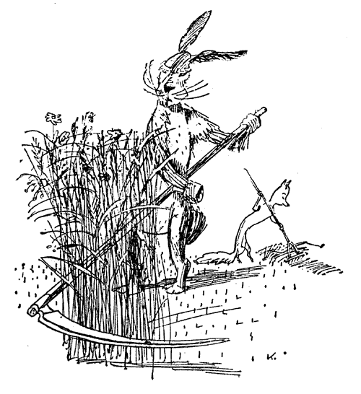

2019-2020 учебный год

|  |  |
| --- | --- |
| 2 класс. Чтение. | 4 класс . Чтение. |
| Тема: По С. Прокофьевой «Сказка о том, как зайцы испугали серого волка» .  Цели:  1.Познакомить с содержанием сказки С. Прокофьевой «Сказка о том, как зайцы испугали серого волка».  2.Развивать речь при инсценировании сказки, развивать навыки выразительного чтения по ролям.  3. Воспитывать нравственные качества поведения (помогать другим в беде).  Оборудование:   1. Картинки волк и баран. 2. Слоговая таблица. 3. Загадки. 4. Словарные слова   - резиновый надувной.   1. Учебник. 2. Буквы для индивидуальной работы. | Тема: Чешская потешка «Сенокос».  Цели:  1. Познакомить с содержанием чешской потешки «Сенокос».  2. Развивать навык выразительного чтения, связную речь при составлении рассказа по сюжетным картинкам.  3. Воспитывать стремление к выполнению хороших дел и поступков для других людей, привитие интереса к чтению произведений русского народного творчества.  Оборудование:   1. Картинки – кошка и мышка. 2. Словарные слова – сгребает, сенокос , чердак. 3. Заголовки к картинкам. 4. Аудиозапись потешки. |

Ход урока.

|  |  |  |  |
| --- | --- | --- | --- |
| №  п/п. | Этапы урока. | Содержание этапов урока. | |
| 1.  2.  3.  4.  5.  6.  7. | Организационный момент.  Сообщение темы и целей урока.  Повторение ранее изученного материала.  https://im0-tub-ru.yandex.net/i?id=63c1c22ab0d3688f6ded6828efd7f907&n=13  https://img2.freepng.ru/20180524/vh/kisspng-sheep%E2%80%93goat-hybrid-ville-celestine-condo-hotel-5b068c59d0f6d6.6631767715271558018559.jpg  https://avatars.mds.yandex.net/get-pdb/1906262/4e5ff777-4217-4f64-8d0e-2743540b57fe/s1200?webp=false  https://i.pinimg.com/736x/88/9a/6d/889a6dc47611a83184a6d7ea70f161a7--clipart-mice.jpg  Физминутка  Изучение нового материала.  Словарная работа  Итог урока.  Рефлексия. | Рапорт дежурного.  - Сегодня на уроке мы продолжим учиться правильно и выразительно.  И познакомимся с содержанием сказки С.  Прокофьевой «Сказка о том, как зайцы испугали серого волка»  А на урок придёт наш любимый зайка, ему очень хочется побыть у нас на уроке.  а)Артикуляционная гимнастика  б) Чистоговорки  в) Чтение слогов **(по слоговой таблице).**  г) Проверка домашнего задания  - Чтение по букварю.  -Литовская сказка «Волк и баран» (чтение по ролям, пересказ)  - Работа с буквами: составить слова «волк», «баран», «лиса», «заяц».  Песенка с движениями  «Тень, тень, поте тень».   1. Подготовительная беседа.   В сказках и потешках мы встречаем много животных.  Они разговаривают, общаются друг с другом, выполняют какие то дела. Так же как люди  Собрать картинку:  Волк.  **Резиновый**  **надувной**  Чтение сказки (читает учитель)  -Кто помог зайцам?  -Теперь прочитаем сказку ещё раз, отмечая поступок каждого героя сказки.  (чтение обучающихся).  - Каким изображён волк в начале произведения?  -Почему?  -Кто предложил обратиться за помощью к девочке Маше?  -Что вы можете о девочке Маше?  -Что предложила Маша?  -Для чего?  - В какой очерёдности они надували игрушечного зайца?  -Как вы считаете, почему именно в такой последовательности?  -Что же увидел вечером, придя на поляну волк?  - У каждой сказки есть чему поучиться. Чему нас учит эта сказка? (помогать другим).  -Как вы думаете ребята, понравился ли зайчику наш урок? А что вам понравилось на уроке? | Проверка готовности к уроку.  - А ребята четвёртого класса будут учиться читать выразительно потешки.  Упражнения «Лопатка»,  «Яблочко»,  «Шарик»,  «Чистим зубки»,  «Грибочек»,  «Лошадка».  Загадка  «По горам, по долам,  Ходит шуба, да кафтан» (баран)  «Рано, рано, два барана,  Застучали в ворота-  Тра-та-та. Тра-та-та».  Самостоятельное чтение русской потешки  «Пекла кошка пироги»  Рассказывание наизусть.  Чтение по две строчки (три человека).  Проговариваем выразительно, выделяем голосом.  И характеры у них разные, как у людей. Бывают хитрые – лиса, глупые- волк, умные – гуси, рак.  **Сенокос.**  **Чердак.**  Послушаем потешку «Сенокос».  О чём говорится в потешке?  Самостоятельное чтение.  -Обратите внимание на слова мухи в конце потешки.  Выбеги заголовок, который подходит к первой картинке:  «Как заготавливали сено»  «Заяц косит сено»  «Лиса сгребает сено»  Выбери заголовок, который подходит ко второй картинке:  «Муха сидит на сене»  «Как убрали сено»  «Телега с сеном»  -Как все трудились?  -Почему муха не захотела идти на чердак?  Все потешки весёлые. Кто из героев вышел самым смешным?  Чтение потешки выразительно.  Разыграть сценку.  Выставление оценок за урок. |